**Министерство образования и науки Российской Федерации**

**ФЕДЕРАЛЬНОЕ ГОСУДАРСТВЕННОЕ АВТОНОМНОЕ ОБРАЗОВАТЕЛЬНОЕ УЧРЕЖДЕНИЕ ВЫСШЕГО ОБРАЗОВАНИЯ**

# “САНКТ-ПЕТЕРБУРГСКИЙ НАЦИОНАЛЬНЫЙ ИССЛЕДОВАТЕЛЬСКИЙ

**УНИВЕРСИТЕТ ИНФОРМАЦИОННЫХ ТЕХНОЛОГИЙ,**

**МЕХАНИКИ И ОПТИКИ”**

**ФАКУЛЬТЕТ СРЕДНЕГО ПРОФЕССИОНАЛЬНОГО ОБРАЗОВАНИЯ**

**ОТЧЕТ**

**ПО ЛАБОРАТОРНОЙ РАБОТЕ № 6.2**

**«Разработка интерфейсов для выполнения CRUD-операций над базой данных средствами PHP.»**

Специальность 09.02.07 «Информационные системы и программирование»

Дисциплина «Основы проектирования баз данных»

|  |  |
| --- | --- |
| Преподаватель:  Говоров А.И.__________ «__» _________ 2020 г.  Оценка ________________ | Выполнил:  студент группы Y2337  Князев А. А. |

Санкт-Петербург

2019/2020

Цель работы: овладеть практическими навыками установки локального веб-сервера и базовыми навыками создания простого php-скрипта.

Практическое задание:

1. Изучить функции открытия соединения к базе данных средствами PHP.
2. Изучить основные функции для создания PHP-скрипта.
3. Создать сайт с использованием базовых возможностей PHP: реализовать вывод пяти сделанных запросов, реализовать форму для вставки, удаления и выборки данных в таблице СУБД PostgreSQL.

Код сайта:

**1.html:**

<!DOCTYPE html>

<head>

    <title>PHP-scripts for PostgreSQL</title>

    <meta http-equiv="Content Type" content="text/html;charset=UNICODE" />

</head>

<body>

    <h2>Запросы</h2>

    <ul>

        <form action="zapr.php">

            <button type="submit">Запросы</button>

        </form>

    </ul>

    <h2>Добавление</h2>

    <ul>

        <form action="insert.php">

            <button type="submit">Добавить данные</button>

        </form>

    </ul>

    <h2>Удаление</h2>

    <ul>

        <form action="del.php">

            <button type="submit">Удалить данные</button>

        </form>

    </ul>

</body>

</html>

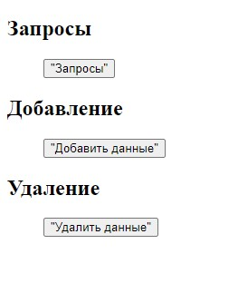

Рисунок 1. Меню сайта.

**Zapr.php:**

<!DOCTYPE html>

<head>

    <title>Запросы</title>

</head>

<body>

    <form action="1.html">

        <button type="submit">Назад</button>

    </form>

</body>

<?php

$host = 'localhost';

$dbname = 'postgres';

$dbuser = 'postgres';

$dbpass = '12345';

$pdo = new PDO("pgsql:host=$host;dbname=$dbname", $dbuser, $dbpass);

function table($sql, $pdo)

{

    $ch = $pdo->query($sql);

    $result = $ch->fetchAll(PDO::FETCH_ASSOC);

    foreach ($result as $line) {

        echo "<tr>";

        foreach ($line as $col_value) {

            echo "<td>$col_value</td>";

        }

        echo "</tr>";

    }

    echo "</table><br>";

}

echo 'Вывод Id породы, id курицы и содержание диеты';

$sql = 'select "Id_породы","Id_курица","Содержание_диеты" from public."Курица",public."Диета" where "Курица"."Номер_диеты" = "Диета"."Номер_диеты" group by "Диета"."Номер_диеты", "Курица"."Id_курица"';

echo "<table><tr><td>Id породы</td><td>Id курица</td><td>Содержание диеты</td>";

table($sql, $pdo);

echo 'Вывод максимальный номер диеты';

$sql = 'Select distinct max("Номер_диеты") from public."Диета"';

echo "<table><tr><td>Номер диеты</td>";

table($sql, $pdo);

echo 'Вывод id работника с зарплатой';

$sql = 'select "Зарплата","Id_Работника" from public."Работники" where "Зарплата" >= 2500;';

echo "<table><tr><td>Зарплата</td><td>Id Работника</td>";

table($sql, $pdo);

echo 'Вывод разницы в днях между текущей датой и датой кормления куриц';

$sql = 'select current_date - "Дата_кормления", current_date,"Дата_кормления"  from "Кормление куриц"';

echo "<table><tr><td>Разница в днях</td><td>Текущая дата</td><td>Дата кормления</td>";

table($sql, $pdo);

echo 'Вывод зарплат и номеров диеты в одном столбце';

$sql = 'Select "Номер_диеты" from public."Диета" union select "Зарплата" from public."Работники"';

echo "<table><tr><td>Диета и зарплаты</td>";

table($sql, $pdo);

?>

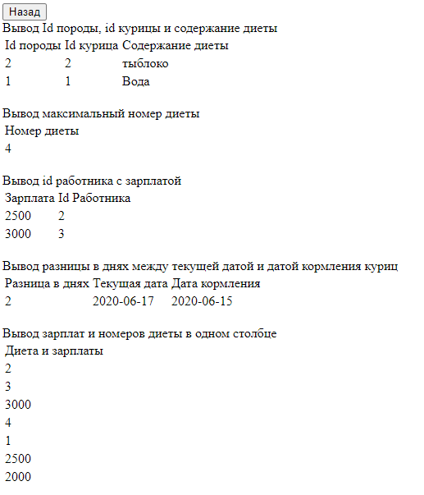

Рисунок 2. Страница запросов.

**del.php:**

<!DOCTYPE html>

<head>

    <title>Delete</title>

    <meta http-equiv="Content Type">

    <meta content="text \html; charset=utf-8">

</head>

<body>

    <form action="1.html">

        <button type="submit">Назад</button>

    </form>

    <h2>Введите id курицы, которую хотите удалить</h2>

    <ul>

        <form name="insert" action="del2.php" method="POST">

            <br>ID:</br><br><input type="text" name="id_курица" /></br>

            <br><input type="submit" /></br>

    </ul>

    <div>Список всех куриц:</div>

    <?php

    $host = 'localhost';

    $dbname = 'postgres';

    $dbuser = 'postgres';

    $dbpass = '12345';

    $pdo = new PDO("pgsql:host=$host;dbname=$dbname", $dbuser, $dbpass);

    $sql = 'select * from public."Курица"';

    echo "<table><tr><td>Id_курица</td><td>Id_клетки</td><td>Id_породы</td><td>Id_птицефабрики</td><td>Вес</td><td>Количество_яиц_ежемесячно</td><td>Номер_диеты</td>";

    $ch = $pdo->query($sql);

    $result = $ch->fetchAll(PDO::FETCH_ASSOC);

    foreach ($result as $line) {

        echo "<tr>";

        foreach ($line as $col_value) {

            echo "<td>$col_value</td>";

        }

        echo "</tr>";

    }

    echo "</table><br>";

    ?>

</body>

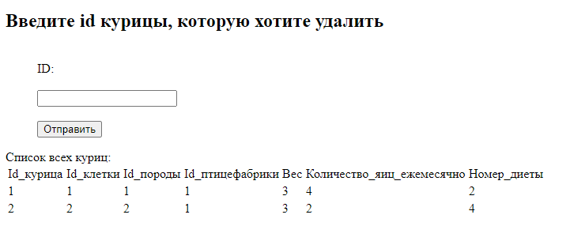

Рисунок 3. Страница с формой для ввода ID курицы для его удаления.

**Del2.php:**

<!DOCTYPE html>

<head>

    <title>Delete</title>

</head>

<body>

    <form action="del.php">

        <button type="submit">Назад</button>

    </form>

</body>

<?php

$host = 'localhost';

$dbname = 'postgres';

$dbuser = 'postgres';

$dbpass = '12345';

$pdo = new PDO("pgsql:host=$host;dbname=$dbname", $dbuser, $dbpass);

$id = $_POST['id_курица'];

$sql = "delete from public.\"Курица\" where \"Id_курица\"=$id";

$query = $pdo->prepare($sql);

$result = $query->execute();

$pdo = null;

if ($result == 1) {

    echo "Удалено";

} else {

    echo "Повторите запрос";

}

?>



Рисунок 4. Успешное удаление данных из таблицы бд.

**insert.php:**

<!DOCTYPE html>

<head>

    <title>Insert</title>

</head>

<body>

    <form action="1.html">

        <button type="submit">Назад</button>

    </form>

    <h2>Введите информацию о курице</h2>

    <ul>

        <form name="insert" action="insert2.php" method="POST">

            <br>Id Курицы:</br><br><input type="text" name="Id_курица" /></br>

            <br>Id Клетки:</br><br><input type="text" name="Id_клетки" /></br>

            <br>Id Породы:</br><br><input type="text" name="Id_породы" /></br>

            <br>Id Птицефабрики:</br><br><input type="text" name="Id_птицефабрики" /></br>

            <br>Вес:</br><br><input type="text" name="Вес" /></br>

            <br>Кол-во яиц ежемесячно:</br><br><input type="text" name="Количество_яиц_ежемесячно" /></br>

            <br>Номер диеты:</br><br><input type="text" name="Номер_диеты" /></br>

            <br><input type="submit" /></br>

    </ul>

</body>

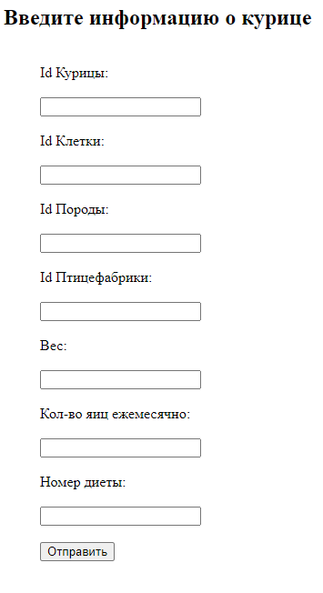

Рисунок 5. Форма ввода в таблицу с курицами.

**Insert2.php:**

<!DOCTYPE html>

<head>

    <title>Insert</title>

</head>

<body>

    <form action="insert.php">

        <button type="submit">Назад</button>

    </form>

</body>

<?php

$host = 'localhost';

$dbname = 'postgres';

$dbuser = 'postgres';

$dbpass = '12345';

$pdo = new PDO("pgsql:host=$host;dbname=$dbname", $dbuser, $dbpass);

$id_chiken = $_POST['Id_курица'];

$id_cage = $_POST['Id_клетки'];

$id_breed = $_POST['Id_породы'];

$id_fact = $_POST['Id_птицефабрики'];

$weight = $_POST['Вес'];

$diet = $_POST['Номер_диеты'];

$eggs = $_POST['Количество_яиц_ежемесячно'];

$sql = "INSERT INTO public.\"Курица\" VALUES ($id_chiken, '$id_cage', '$id_breed', '$id_fact', '$weight', '$eggs', '$diet' )";

$query = $pdo->prepare($sql);

$result = $query->execute();

$pdo = null;

if ($result == 1) {

    echo "Добавлено успешно!";

} else {

    echo "Ошибка, повторите запрос";

}

?>

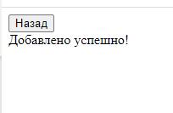

Рисунок 6. Успешное добавление данных в таблицу бд.

Вывод: были получены практические навыки установки локального веб-сервера и базовые навыки создания простого php-скрипта.